课程名称 算法分析与设计 学号 1604054116 学生姓名 杨宝娜 教师 井超
专业 | 数据科学与大数据技术 | 实验室名称 |  |  | 实验时间 | 2020.3.20
实验名称
利用减治法基本算法思想解决推排序问题。
实验目的
- 掌握变治法的基本算法思想。
- 利用变治法改变表现得方法解决堆排序问题。
- 认识堆得基本概念和实现方法，以及表现形式。
- 用程序实现堆排序算法，
实验题目
构造堆数据结构，自底向上堆构造（数组形式），树的形状为完全二叉树，利用堆父母优势原则，进行堆排序。
父母优势原则：每个节点得键都大于或等于它子节点得键（最大堆）。
注：构造堆效率：O（n）；
堆排序效率：O（nlogn）。
此算法为稳定算法，不需要额外的存储空间。
实验源代码  #include<stdio.h>  typedef int ElementType;  int arr1[11]={0,2,87,39,49,34,62,53,6,44,98};  #define LeftChild(i)(2*(i)+1)  void Swap(int* a,int* b)  {  int temp=*a;  *a=*b;  *b=temp;  }  void PercDown(int A[],int i,int N)  {  int child;  ElementType Tmp;  for (Tmp=A[i];2*i+1<N;i=child){  child=2*i+1;  if (child!=N-1&&A[child+1]>A[child])  ++child;  if (Tmp<A[child])  A[i]=A[child];  else  break;  }  A[i]=Tmp;  } |  |  |  | void HeapSort(int A[], int N)  {  int i;  for (i=N/2;i>=0;--i)  PercDown(A,i,N);  for(i=N-1;i>0;--i)  {  Swap(&A[0],&A[i]);  PercDown(A,0,i);  }  }  void Print(int A[],int N)  {  int i;  for(i=0;i<N;i++)  {  printf(" %d ",A[i]);  }  }  int main()  {  int arr[10]={2,87,39,49,34,62,53,6,44,98};  Print(arr,10);  printf("\n");  HeapSort(arr,10);  Print(arr,10);  printf("\n");  return 0;  }
实验结果（给出题目的运行结果（插入运行结果截图））
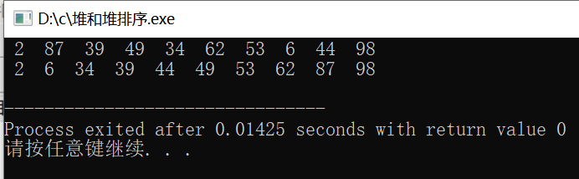
格式要求：各单元格空白行尽量少。
提交要求：电子版，文件命名中将学号和姓名具体化。

